

**QUALIDADE DE SOFTWARE**

Camila S. A. Fernandes

Análise de Qualidade

São Paulo

2023

# RESUMO

Este documento apresentará uma análise de qualidade de produto, onde será avaliada a Lapiseira Técnica Tecnocis 0.7 mm.

1. **SUMÁRIO**

***1.*** ***RESUMO 2***

***2.*** ***SUMÁRIO 3***

***3.*** ***INTRODUÇÃO 4***

***4.*** ***O PROJETO 5***

**4.1** **Detalhes do produto ou serviço 5**

**4.2** **Tabela de Análise 5**

**4.3** **Relatório 8**

**4.4** **Evidências 8**

**4.5** **Onde encontrar 9**

***5.*** ***CONCLUSÃO 9***

***6.*** ***REFERÊNCIAS BIBLIOGRÁFICAS 10***

# INTRODUÇÃO

Neste relatório são analisadas características de usabilidade, matéria-prima, performance, design e durabilidade do produto Lapiseira Técnica Tecnocis 7 mm, produzida pela marca CIS, após uso de aproximadamente 3 anos.

A avaliação também conta com apresentação de locais onde é possível a lapiseira comentada à venda, de forma online e presencial.

# O PROJETO

## Detalhes do produto ou serviço

| **Nome do produto ou serviço:** | Lapiseira Técnica Tecnocis 7 mm |
| --- | --- |
| **Fabricante:** | CIS |
| **Tempo de uso:** | 3 anos |
| **Outros detalhes relevantes sobre o produto:** | Número de modelo: 52.0705  Cor: Dourada com detalhes em prata  Dimensões: 1 x 1 x 14 cm  Peso: 10 g  Área de grip ergonômica  O modelo possui clip de bolso acoplado e borracha |

## Tabela de Análise

| **Característica** | **Sua percepção** | **Referência da evidência [caso tenha]** |
| --- | --- | --- |
| **Usabilidade:** | O produto tem peso leve, o que proporciona maior conforto para longo uso.  O relevo na parte inferior do corpo da lapiseira (imagem 1) tem o intuito de auxiliar na pega do produto, fazendo com que os dedos não escorreguem ao escrever, porém não funciona para usuários que posicionam as pontas dos dedos mais abaixo, próximas à ponta, neste caso inclusive fica escorregadio, atrapalhando o uso.  A adição de grafite na lapiseira é realizada pela parte superior da mesma, onde é necessário remover a tampa prateada (imagem 2) e em seguida a borracha (imagem 3), o que funciona de forma prática quando a borracha está com nenhum ou pouco uso, porém no caso da borracha estar usada até o limite (imagem 3) se torna inviável a remoção da mesma com as mãos, precisando de algo como um alicate para abrir e ser possível adicionar mais grafite, item fundamental para o uso do produto. | Imagem 1: Lapiseira em cor dourada com ponta de cor prata, a imagem mostra detalhe de relevo no corpo do produto.  Imagem 2: Parte superior da lapiseira, a imagem traz o detalhe da tampa, em cor prata.  Imagem 3: Parte superior da lapiseira, sem a tampa. A imagem traz o detalhe da borracha de cor verde desgastada. |
| **Matéria prima:** | O material do qual é composta a lapiseira é leve e tem boa durabilidade, o que não se aplica ao acabamento dourado que, com o tempo e uso, apresenta desgastes. A mesma observação se aplica à gravação da marca, modelo e graduação no corpo da lapiseira, que também apresenta desgaste com o uso. |  |
| **Performance:** | A performance da lapiseira, quando analisada sua atividade principal: escrita com grafite, se demonstrou satisfatória. O produto é de fácil manuseio e apresenta um peso considerado adequado que favorece um longo período de escrita. |  |
| **Design:** | A lapiseira Tecnocis apresenta um design moderno e limpo, com o corpo em apenas uma cor, dourado, e detalhes em prata. O acabamento (Imagem 4) traz uma estética elegante ao produto, fugindo do arredondado comum. | Imagem 4: Corpo da lapiseira, em cor dourada e detalhes em prata, mostrando acabamento com relevo. |
| **Durabilidade:** | O produto apresenta boa durabilidade para a categoria (lapiseiras até R$13), onde após 3 anos de uso, com períodos de uso intenso, conserva sua função principal: uso para escrita.  Já o acabamento, como mencionado na seção de matéria-prima, apresenta desgaste, não sendo conservada sua característica original. Também perde-se a praticidade na troca de grafite, com o uso da borracha. |  |

## Relatório

A Lapiseira Técnica Tecnocis 7 mm, de uso individual e cotidiano, com cerca de 3 anos de uso, mostrou além de design elegante, boa eficiência e usabilidade na análise, porém trouxe alguns pontos de atenção: após o uso da borracha acoplada, mostrou-se difícil a troca da mesma e o refil de grafite e também apresentou alto desgaste no acabamento em pintura dourada e das especificações descritas no corpo do produto após o uso.

## Evidências

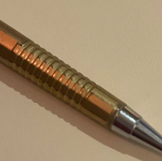

Imagem 1: Detalhe do relevo no corpo do produto.

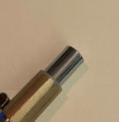

Imagem 2: Tampa parte superior da lapiseira.

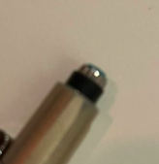

Imagem 3: Borracha acoplada desgastada.

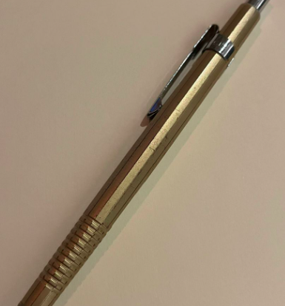

Imagem 4: Acabamento corpo da lapiseira.

## Onde encontrar

O produto analisado é encontra-se a venda em lojas físicas, majoritariamente da categoria papelaria, também é possível encontrá-lo em lojas online, como papelarias (exemplo: [Kalunga](https://www.kalunga.com.br/prod/lapiseira-0-7mm-tecnica-tecnocis-1-mina-de-grafite-dourada-cis-bt-1-un/429597?cq_src=google_ads&cq_cmp=17568081483&cq_con=&cq_term=&cq_med=pla&cq_plac=&cq_net=x&cq_pos=&cq_plt=gp&pcID=3914&gclid=CjwKCAjw69moBhBgEiwAUFCx2NgSufiaKhVH_i_g1a3sE45lJGdt9updSfJcP7WapFecAJzQkb3sGRoCwNYQAvD_BwE)), mas também marketplaces como [Amazon](https://www.amazon.com.br/Lapiseira-T%C3%A9cnica-Tecnocis-Blister-CIS/dp/B07F1DKDW4/ref=asc_df_B07F1DKDW4/?tag=googleshopp00-20&linkCode=df0&hvadid=379708145175&hvpos=&hvnetw=g&hvrand=17226755051395076075&hvpone=&hvptwo=&hvqmt=&hvdev=c&hvdvcmdl=&hvlocint=&hvlocphy=1001773&hvtargid=pla-1040495288864&psc=1) e [Mercado Livre](https://produto.mercadolivre.com.br/MLB-3288730779-lapiseira-tecnica-tecnocis-07mm-ouro-_JM#position=10&search_layout=grid&type=item&tracking_id=5b4fa623-c628-4ab7-ab57-9d18bc1999c0).

# CONCLUSÃO

Com a construção deste documento pude afirmar o aprendizado de escrita de relatório qualitativo de um produto, entendendo como organizar as percepções de determinado item de forma estruturada, a fim de repassar estas avaliações trazendo percepções para melhorias no produto, podendo ser aplicado no meu dia-a-dia de trabalho, adaptando o relatório para análise de software.

# REFERÊNCIAS BIBLIOGRÁFICAS

AMAZON. **Lapiseira Técnica Tecnocis 0.7 mm Blister Lapiseira CIS, Ouro**. Amazon. 2018. Disponível em: https://www.amazon.com.br/Lapiseira-T%C3%A9cnica-Tecnocis-Blister-CIS/dp/B07F1DKDW4?th=1. Acesso em: 12 out. 2023.

CIS. **TECNO CIS**: Lapiseiras. Site da CIS. Disponível em: https://cisescolar.com.br/tecno-cis/. Acesso em: 12 out. 2023.